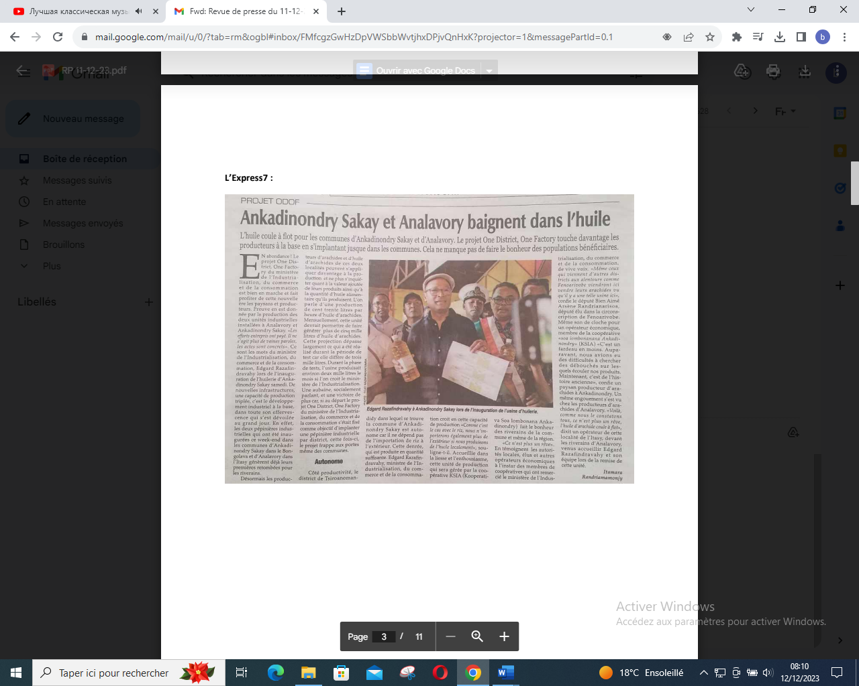

SOURCE : L’Express 7

AUTEUR : Itamara Randriamamonjy

DATE : 11 Décembre 2023